1. 搜索一款 属于自己的 layui 模板, git ee , gethub , 百度搜索.

2. 完成 如下 界面

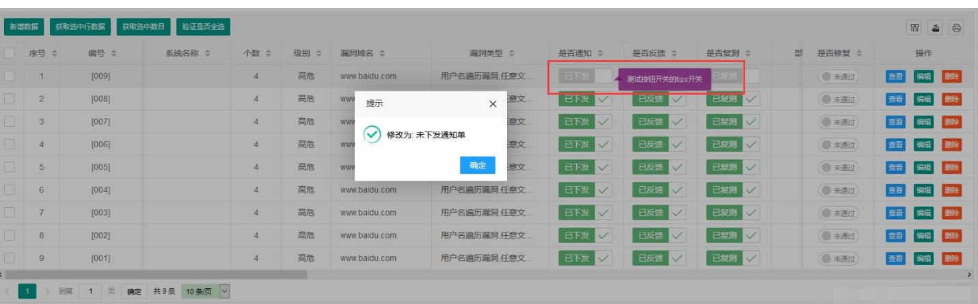

3 . 完成表单2

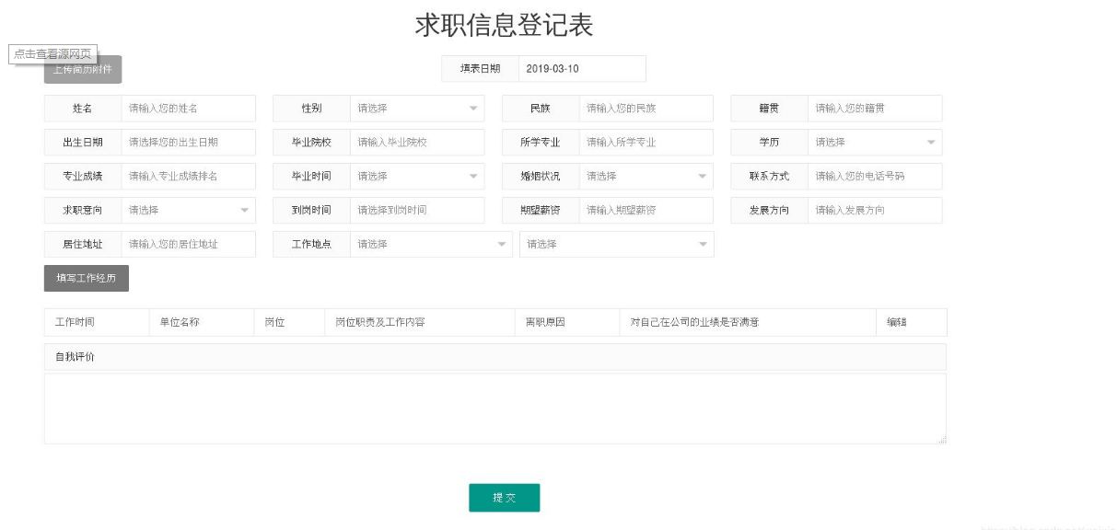

4. 完成表单3

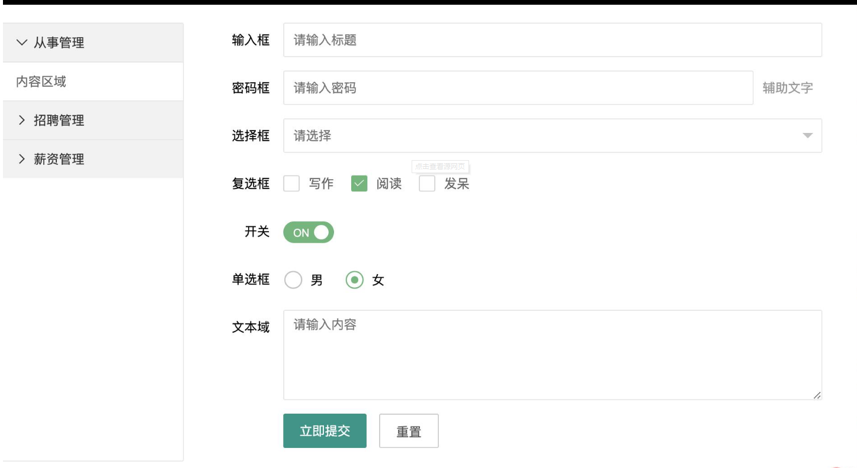

5. 使用layui 和 layer 完成如下

